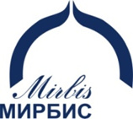
Бизнес-Университет МИРБИС™

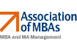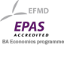

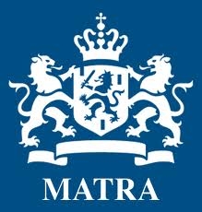
Российско-голландская Школа КСО
(корпоративной социальной ответственности)

Бизнес-Университет МИРБИС организует Российско-голландскую школу КСО при поддержке программы МАТРА Министерства иностранных дел Королевства Нидерландов в партнёрстве с Бизнес-университетом Nijenrode (Нидерланды)

В рамках проекта осуществляется Сбор и анализ успешных кейсов голландских компаний, ведущих деятельность в Голландии и в России, в области КСО и устойчивого развития (направления: права человека, противодействие коррупции, взаимодействие бизнеса и власти).
Организуется проведение трёх школ КСО для менеджеров и экспертов КСО и устойчивого развития, профильных СМИ и НКО, представителей государственных структур:
5 июня 2013 Защита прав человека: корпоративный опыт и реалии бизнеса в Голландии и России
25 сентября 2013 Антикоррупционные практики компаний в Голландии и России: соответствие международным стандартам
23 октября 2013 Роль и задачи государства в развитии КСО: опыт Голландии – практика России
Цель проекта: Содействие внедрению международных стандартов ведения бизнеса через анализ и интеграцию опыта голландских компаний в области корпоративной социальной ответственности в практику российского бизнеса
Условия участия: участие в Школах на бесплатной основе. Для регистрации отправьте свои координаты по почту csr@mirbis.ru Дополнительная информация на сайте www.mirbis.ru в разделе Центр КСО МИРБИС
Информационная поддержка проекта:
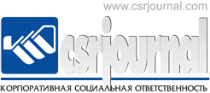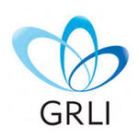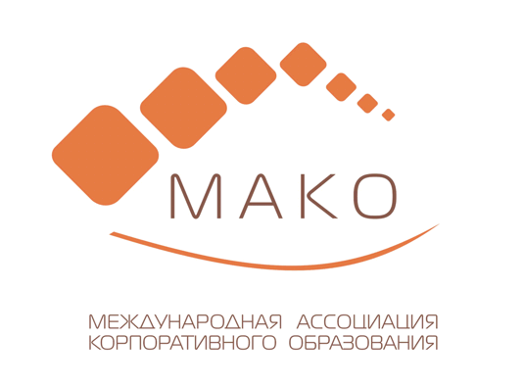
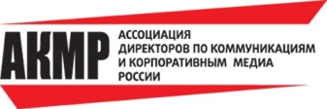

Уважаемые коллеги! Приглашаем Вас принять участие в первой
Российско-голландской школе КСО «Защита прав человека: корпоративный опыт и реалии бизнеса в Голландии и России»,
которая состоится 5 июня 2013 в Бизнес-Университете МИРБИС (ул. Марксистская 34/7 ,ауд.722).

Программа мероприятия:
14.30 – 15.00 Приветственный кофе/Регистрация
15.00 – 16.10 Hans Kröder, International Expert Sustainable development, Learn2improve
16.10 – 16.30 кофе-брейк
16.30 – 17.10 Andre Nijhof, Associate Professor, Management and CSR Program Director, Nyenrode Business Universiteit
17.10 – 18.00 Феоктистова Елена Николаевна, Руководитель Центра корпоративной социальной ответственности и нефинансовой отчетности РСПП
18.00 – 18.30 кофе-брейк
После окончания 1-ой КСО школы зарегистрированным участникам выдается сертификат.
Просим вас подтвердить участие до 04.05.2013 по электронному адресу csr@mirbis.ru

